Амирхамзина Райгул Гильмановна
Қостанай қаласы әкімдігінің «Қостанай қаласы
әкімдігінің білім бөлімінің
№61 бөбекжай-бақшасы» МКҚК,
Жүзу нұсқаушысы

Теңіз қарақшылары
Ересек тобына арналған ұйымдастырылған оқу іс-әрекетінің
технологиялық картасы
Білім беру саласы: «Денсаулық».
Бөлімі: «Дене шынықтыру».
Мақсаты: Түрлі қалыпта жүру, жүгіру және қолдың әр түрлі қозғалысымен жүріс пен жүгірістің түрлерін алмастыруды орындау. Белгілі бір нысананы көздеп найзаны дәлдікке лақтырғанда дәл тигізу. Алға жылжып секіргенде жерге жұмсақ және жартылай бүгілген аяққа қону. Тепе теңдікті сақтап жүргенде, қол мен аяқтың үйлесімділігін қадағалау. Ұйымшылдыққа тәрбиелеу. Басты байлық – денсаулық екенін балаларға ұғындыру. Балалардың денесін шынықтыру, шынығу қсиеттерін қалыптастыру, балалардың бойына жауапкершілік қасиетін сіндіру.
Көрнекілігі: Құрсаулар, баспалдақ, гим.орындық, кішкентай доптар, таяқшалар, найзалар.

Іс-әрекет кезеңдері | Нұсқаушының іс-әрекеті | Балалардың іс-әрекеті
Мотивациялық – қозғаушылық | Нұсқаушы теңіз қарақшыларын қарсы алады. Олардан сұрайды:  - Сәлеметіздер ме, теңіз қарақшылары. Біздің аралға қош келдіңіздер! Не іздеп жүрсіздер мұнда?»  - Біз – теңіз қарақшыларымыз! Біз карта іздеп жүрміз.  - Мен мында бір түйіншек тауып алып едім, осы емес пе екен? Келіңдер, бірге қарайық! | Музыка ойнайды, балалар залға жүгіріп кіреді (теңіз қарақшылары болып киінген). Қолдарында мата кемені салады.
Ұйымдастыру - іздестіру | Нұсқаушы балалармен бірге картаны ашып қарайды (балаларға сұрақ қояды).  Н: - Теңіз қарақшылары, бұл не карта?  Б: - Бұл карта қазынаның қай жерде жасырылғанын көрсетеді.  Н: - Сендер қандай қазына іздеп жүрсіңдер?  Б: - Ішінде көп алтын, күміс, асыл тастары бар қазынаны іздеп жүрміз.  Н: - Ендеше менде сендерге көмектесейін, бірге іздейік?  Б: - Жарайды.  Н: – Жақсы, бізде карта бар. Ендеше жолға шығайық. Қане, кемелеріне отырыңдар!  Нұсқаушы белгі береді: Сап бойымен түзел! (балалардың арқасын түзу және дұрыс ұстауларын тексереді). Түзел! Тік тұр! Оңға бұрыл! Бас қарақшының соңынан алға бас!  Жүрудің түрлері:  б.қ. қолымызды жоғары көтеріп, аяқтың ұшымен жүреміз;  б.қ. қолымызды белімізге қойып, табанның өкшесімен жүреміз;  б.қ. қолымызды жан-жаққа созып, табанның сыртқы қырымен жүреміз;  б.қ. қолымызды артқа жіберіп, тізені жартылай бүгіп, құстар сияқты жүреміз;  б.қ. аяғымызды крестеп жүреміз;  б.қ. арқамен алға қарап жүру.  Жүгірудің түрлері:  1. Қолымызды алға қойып тізені жоғары көтеріп жүгіру;  2. Қолымызды артқа қойып аяқты сілтеп жүгіру, өкшені алақанға тигізу;  3. Қуыршақтар. Тізені бүкпей, аяқтың ұшын шығарып, аяқты алға лақтырып жүгіру;  4. Атша шабамыз;  5. Кері жүгіру;  6. Жыланша жүгіру;  Жарайсыңдар, теңіз қарақшылары! Жер әлде де көрінбейді, ендеше уақытымызды босқа өткізбей осы кеменің ішінде жаттығулар орындап жіберейік.  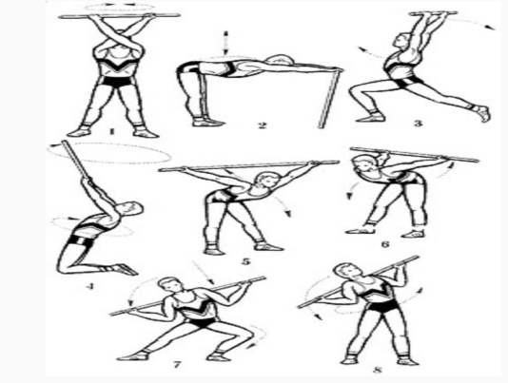  ЖДЖ таяқшалармен:  Б.қ. – аяқ алшақ, таяқты жоғары ұстаймыз,  1- басымызды жоғары көтереміз, 2- төмен түсіреміз;  Б.қ. – аяқ алшақ, таяқты төмен ұстаймыз, 1- алға көтереміз, 2- жоғары көтереміз, 3 – алға түсіреміз, 4- бастапқы қалыпқа келтіреміз;  Б.қ. – аяқ алшақ, таяқ арқаның артында екі қолмен қысылған, 1-2 оңға бұрыламыз, 3-4 солға бұрыламыз;  Б.қ. – аяқ алшақ, таяқты иығымызға қоямыз, 1-3 отырамыз, 2-4 тұрамыз;  Б.қ. – таяқты жерге қоямыз, аяқ бірге, табанның ортасымен таяқшаның шетіне тұрамыз да келесі шетіне дейін жүреміз;  Б.қ. – таяқты жерге қоямыз, аяқ бірге, табанның өкшесімен таяқшаның шетіне тұрамыз да келесі шетіне дейін жүреміз;  Б.қ. – таяқты жерге қоямыз, аяқ бірге, алға, артқа секіреміз.  (Нұсқаушы қолына дүрбіні алады)  Қараңдар, міне, біз де келіп жеттік! Анау жерде бірдеңе көрінеді (сандыққа көрсетеді).  (Балалармен бірге сандықты ашып қарайды)  Н: - Қараңдар қарақшылар, мынау карточкалар ғой. Бұл не карточкалар? Мұнда не салынған?  Б: - Бұл – денсаулық карточкалары!  Н: - Ендеше балалар, осы карточкаларға қарап жаттығу жасап, денсаулығымызды нығайтайықшы.  Тапсырмалар:  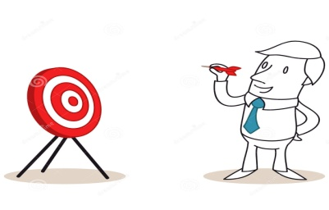  1 бекет: Бір құрсаудың ішінен екінші құрсаудың ішіне секіру;  2 бекет: Найзаны дәлдікке көздеп лақтыру;  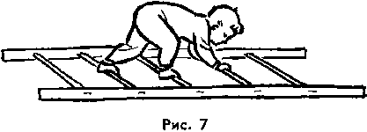  3 бекет: Баспалдақтан өрмелеу.  4 бекет: Тепе-теңдікті сақтап қапшықты бір қолдан екінші қолға тізенің астынан беріп жүру.  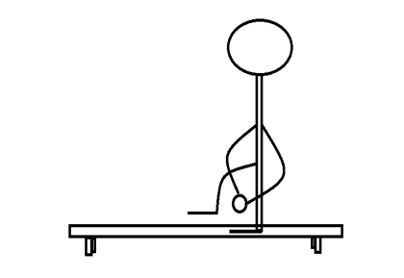  «Досыңды құтқар» қозғалмалы ойын:  Ойынның ережесі: Балалар шеңбер құрып тұрады, санамақ саналып ойнаушы таңдалады. Ойнаушы шеңбердің ортасына шығып тұрады. Балалар оны айналып мына сөздерді қайталайды: «Біз ұлдар мен қыздармыз, достасамыз бәріміз, көмекті біз аямай, құтқарамыз сені біз!» - дейді де балалар қаша жөнеледі, жалғыз ортада тұрған ойнаушы қуа жөнеледі. | Балалар нұсқаушымен бірге картаны қарастырады, нұсқаушының сұрақтарына жауап береді.  Кемеге отырып жолға шығады.  Жүрудің және жүгірудің түрлерін орындайды.  Дем алу жаттығуларын орындайды.  ЖДЖ орындайды.  Сұрақтарға жауап беріп, жаттығуларды орындауға кіріседі.  Ойынды қызыға ойнайды.
Рефлексивті - түзетушілік | «Балалар, сендер алтын жасырылған қазынаны іздеп едіңдер, оның орнына денсаулық қазынасын таптыңдар. Балалар, айтыңдаршы, не артық: алтын артық па, әлде денсаулық артық па? Денсаулықтан артық байлық жоқ!»  Нұсқаушы сандықтың ішінде жасырылған алтынды тауып алып балаларға үлестіреді. | Нұсқаушымен әңгімелеседі, денсаулық басты байлық екендерін айтады.

Күтілетін нәтиже:
Жасайды:
- Түрлі қалыпта жүру, жүгіру және қолдың әр түрлі қозғалысымен жүріс пен жүгірістің түрлерін алмастыруды жасайды;
Түсінеді:
- Денсаулық басты байлық екенін түсінеді;
Қолданады:
- Бір құрсаудан екінші құрсауға секіргенде дұрыс секіру техникасын қолданады.

